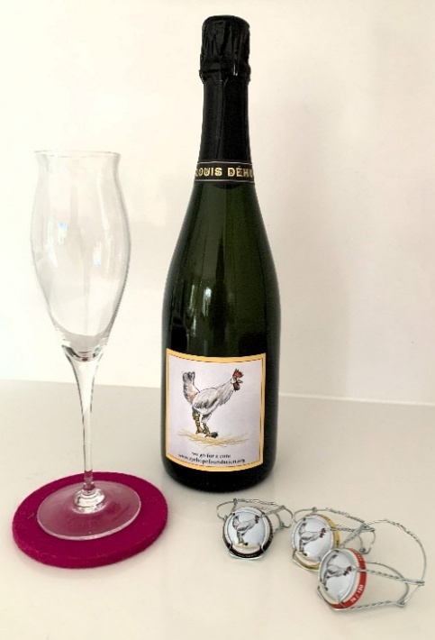

Beste vrienden

Naar goede gewoonte is ze er terug…onze campagne:
eye hope champagne 2025 van het huis Louis Déhu.
Verwen uzelf en uw vrienden en steun het wetenschappelijk onderzoek naar een behandeling voor het Wolframsyndroom,

Wetenschappers hebben onze blijvende steun nodig om te zorgen dat er innovatieve geneesmiddelen ontwikkeld worden voor deze zeldzame ziekte.

Hierdoor ontstaat hoop voor mensen met een zeldzame erfelijke ziekte wereldwijd, pathologie waarvoor er op heden geen behandeling bestaat.

Onderzoek naar wolframsyndroom geeft nieuwe inzichten in het ziektebeeld en de behandeling van andere neurodegeneratieve ziekten zoals oa. De ziekte van parkinson, ALS, MS.

Door de inzet en steun van velen gaan we vooruit in het onderzoek en is er hoop, meer dan ooit.

www.eyehopefoundation.org/nl

De Champagne die wij aanbieden is gemaakt door het huis Louis Déhu , Venteuil, France. De wijngaarden situeren zich in de marne vallei.
De champagne brut tradition is een assemblage van 40% pinot noir, 40% pinot meunier en 20% chardonnay druiven.
U kunt ook de champagne brut rosé en champagne blanc de blancs bestellen.

Bestelbon champagne eye hope 2025

Uw naam:
Uw adres:

Uw telefoon:

… x Fles brut tradition = ……x35€ = ………… € BTW is inbegrepen

… x doos Brut van 6 flessen= ……x200€= …… € BTW is inbegrepen

…. x doos Rosé van 6 flessen=… x220€= …….. € BTW is inbegrepen

… x doos blanc de blancs 6 flessen= …..x240€= ……€ BTW is inbegrepen

Voor verzamelaars van capsules zijn er speciale aanbiedingen, aarzel niet ons hiervoor te contacteren.

Wenst u een factuur dan graag vermelding van:

Naam en adres bedrijf:

Ondernemingsnummer:

De rekening en het overschrijvingsformulier volgen bij de levering

Wenst u geen champagne maar u wilt ons toch steunen…..
doe een gift voor ons fonds vrienden van fonds eye hope

Koning Boudewijnstichting
BE 10 0000 0000 0404
Referentie ***016/0630/00037***

Contact: info@eyehopefoundation.org

